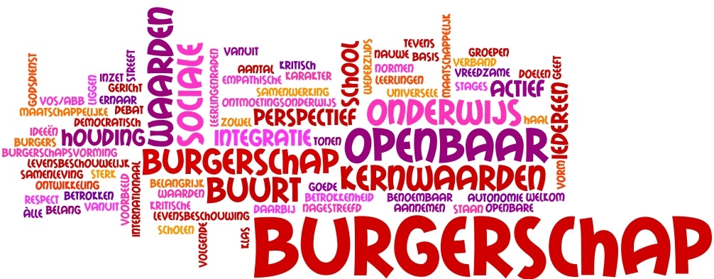

|  |  |
| --- | --- |
| Naam: | Loran Ibrahim |
| Klas: | S0SA |
| Vak: | Burgerschap. |
| Docent: | Sharona Kewal |

**Inleiding:**

Voor het vak Burgerschap kreeg ik de opdracht om een eindportfolio te maken. In deze portfolio ga ik het hebben over veel voorkomende onderwerpen in de sociale samenleving. Ten eerste ga ik het hebben over de sociale media, vervolgens zal ik wat vertellen over wat ik op google over een klasgenoot heb gevonden. Ook ga ik het hebben over vier stellingen en de onderbouwing ervan. Bovendien zal ik ook wat vertellen over twee reclames die ik online voorbij heb zien komen. Verder komt de film ‘’the social dilemma’’ aan bod. Tot slot ga ik ook wat benoemen over cybercrime en de gevolgen ervan. Ik hoop dat dit een leerzame portfolio wordt en dat u het met plezier bekijkt.



Opdracht 1:

**Mijn sociale media post:**

Tijdens deze opdracht heb ik een bijlage toegevoegd van mijn Instagram account. In deze bijlage kunt u zien wat ik allemaal tot nu toe op mijn Instagram heb gepost.

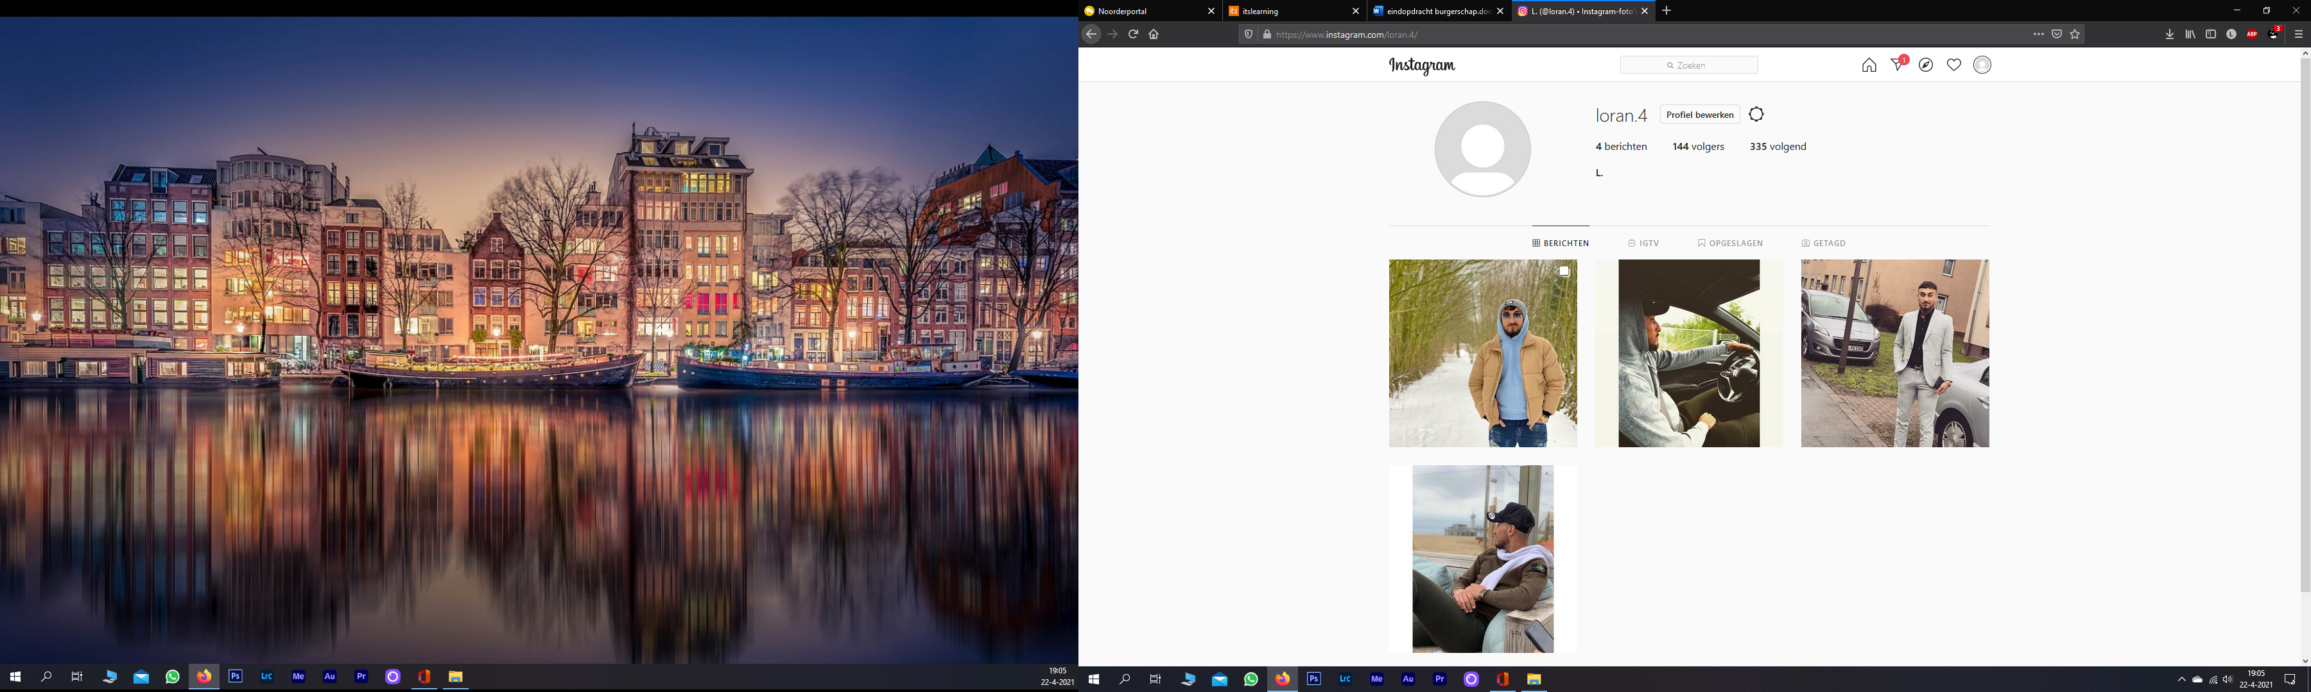

Opdracht 2:

**Verslag van mijn Google vondst over een klasgenoot.**

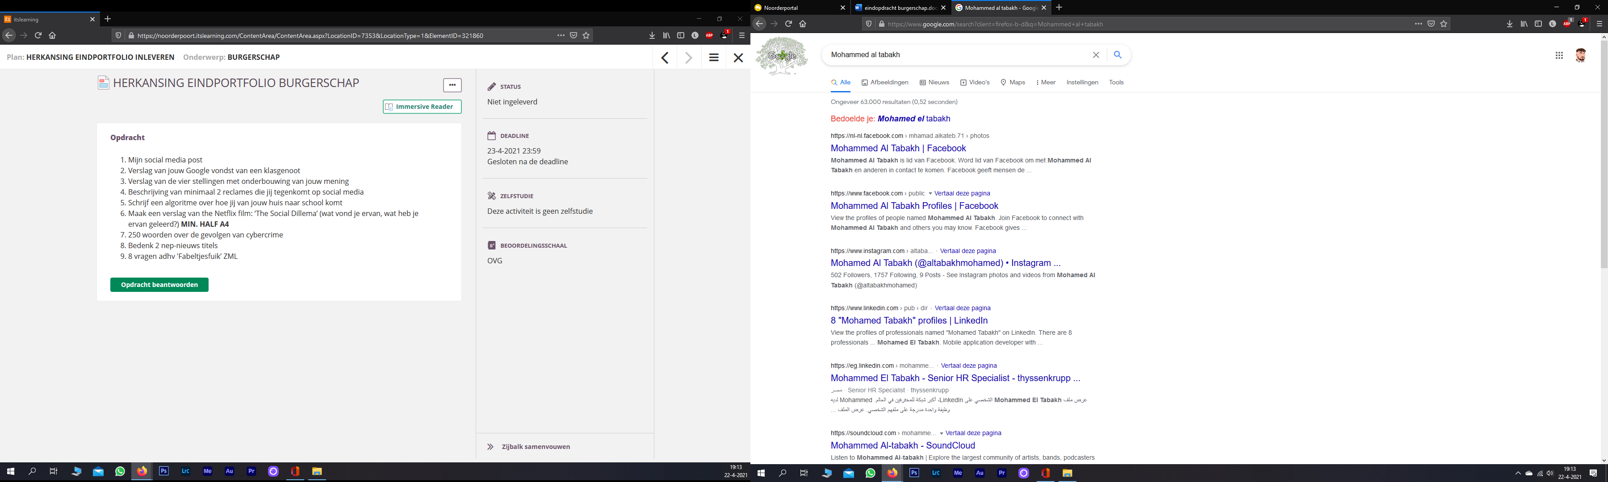

Ik heb over mijn klasgenoot Mohammed Al Tabakh gezocht op Google en ik heb gelijk zijn Facebook en IG gevonden verder heb ik niks anders kunnen vinden want zijn account staat Privé.

Wat ik begrepen heb is dat je niet iedereen kan vinden op Google want er zijn veel mensen waarvan de gegevens privé staan. Die mensen kiezen daar ook bewust voor, soms kan de reden daarvan hun baan zijn of wat anders.

Opdracht 3:

**Verslag vier stellingen met onderbouwing van mijn mening.**

4 stellingen:

1. Stemmen met rood potlood en papier is niet meer van deze tijd. Je kan prima stemmen met een Digid en een stemcomputer.
   1. Oneens, want er is nog een aantal mensen die geen gebruik maken van het internet. Voor die mensen moet er ook een mogelijkheid zijn tot het stemmen met name ouderen.
2. We kunnen het beste alleen nog maar online communiceren met de overheid.
   1. Oneens, want soms is het wel noodzakelijk om iemand even telefonisch of fysiek te spreken die voor een overheidsinstantie werkt. Doordat er fysieke of telefonische contact is, kun je emoties ook overkomen hoe je ze bedoelt en word je dus niet verkeerd begrepen.
3. Veel zaken kan je zonder Digid, het gebruik van je Digid is dus overbodig.
   1. Oneens, het gebruik van digid is zeker noodzakelijk, zo kan je bijvoorbeeld je belastingaangifte online aanvragen of een auto overschrijven.
4. Je Digid-inloggegevens kan je prima met je beste vriend delen.
   1. Oneens, de inloggegevens van je digid mag je met niemand delen. Zo kan diegene bijvoorbeeld je bankgegevens veranderen en zijn/haar eigen bankgegevens doorgeven waardoor je toeslagen naar diegene toe gaan. Daarnaast staan er te veel persoonsgegevens opgeslagen op je digid, het is dus niet verstandig om die gegeven met derden te delen.

Opdracht 4:

**Beschrijving 2 reclames die ik ben tegengekomen op sociaal media.**

1. Kleding reclame.
   1. Ik denk dat ik vaak reclames tegenkom over kleding, omdat ik zelf best vaak kleding bestel en het dus ook vaak opzoek. Het gene wat ik dus telkens opzoek blijft opgeslagen in de algoritme van mijn apparaat en zo wordt er dus voor mij bepaald wat ik zie en welke reclames ik tegen kom.
2. Reclame over Gamingspullen.
   1. Ik kom vaak reclames tegen over Gaming omdat ik ook vaak gaming filmpjes like en bekijk. Daarnaast heb ik alle gaming spullen besteld wat een gamer moet hebben. Op die manier weet de algoritme van mijn apparaat dat ik interesse heb in gamen en daarom kom ik dus vaak zulke reclames tegen.

Opdracht 5:

**Een algoritme over hoe ik van huis naar school kom.**

1. Als eerste stap ik mijn huis uit.
2. Vervolgens loop ik naar de plek waar mijn auto geparkeerd staat.
3. Daarna doe ik mijn auto open.
4. Dan stap ik mijn auto in en zet ik hem aan.
5. Bovendien zet ik een muziekje op en dan vertrek ik.

Opdracht 6:

**Verslag over ''The Social Dilemma''.**

De documentaire the social dilemma gaat over de gevolgen van het gebruik van sociale media op mensen. Er wordt ook per individu gekeken naar wat de sociale media met men doet. De gevolgen van sociale media zijn per individu verschillend. Bij de ene kan het leiden tot eenzaamheid, bij de andere kan het vervreemding zijn. Ook horen de volgende gevolgen bij het sociale media gebruik: depressiviteit en zelfmoording. In ‘The Social Dilemma’ doen (ex-) werknemers van diverse Tech bedrijven een boekje open over de niet-voorziene effecten van sociale media. In deze post vatten we deze documentaire niet alleen samen, maar proberen we ook duidelijk te maken wat nu precies het mechanisme is waardoor de negatieve gevolgen kunnen optreden.

*The Social Dilemma* ligt de focus op grote Amerikaanse Tech bedrijven, zoals Facebook, Google, Instagram, YouTube, Google, Twitter, Apple en Pinterest. Al deze sociale-media platforms (hierna kortweg: platforms) hebben positieve gevolgen voor gebruikers gebracht. Ze hebben het mogelijk gemaakt dat familieleden werden herenigd en dat orgaandonoren werden gevonden. Maar ook dat vrienden op afstand dagelijks contact met elkaar kunnen hebben. Veel van de door de platforms toegepaste technieken zijn bedoeld om een positieve impact op de gebruiker te hebben. Justin Rosenstein (Facebook, Google, Asana) vertelt bijvoorbeeld dat de Like-button in 2009 was bedacht om ‘positivity and love’ te verspreiden. Maar ze realiseerden zich toen niet dat tieners er depressief van konden worden als ze te weinig *likes* kregen.

Opracht 7:

**Gevolgen van cybercrime.**

Cybercrime zijn criminele acties die vanuit de telefoon en of computer gebeuren. Het is een verzamelwoord van verschillende criminele acties die kunnen gebeuren zoals: online stalking, bedreigingen, hacken, marktplaatsfraude, identiteitsfraude.

Op moment dat iemand cybercrime pleegt, wordt er een aangifte tegen diegene gedaan. Politie zoekt diegene om hem/haar op te pakken want het is een strafbare misdaad. Vervolgens wordt er gekeken naar hoe erg de misdaad is die diegen heeft gepleegd en dan kijken ze naar wat voor straf diegene krijgt.

Er zijn speciale teams tegen bankenfraude (Electronic Crimes Taskforce), kinderporno (Team ter Bestrijding van Kinderpornografie en Kindersekstoerisme) en high tech crime, ofwel de meest geavanceerde vormen van cybercrime (Team High Tech Crime).

Internationaal werkt de Nederlandse politie in de opsporing samen met onder meer Europol, Interpol en de FBI.

De gevolgen van cybercrime kunnen zijn: geld boete (dader), celstraf (dader), emotionele schade (slachtoffer), financiële schade (slachtoffer).

Korte termijn gevolgen zijn gevolgen waar je snel vanaf komt, bijvoorbeeld een geldboete zodra je die hebt betaald ben je ervan af. Een celstraf kan zowel een korte als een lange termijn gevolg zijn, dat ligt aan hoelang je vast moet zitten.

Lange termijn gevolgen zijn gevolgen zoals een emotionele schade dat is een gevolg waar de slachtoffer lang aan leidt en er dagelijks last van in zijn/haar leven. De emotionele schade kan ook de financiële situatie van de slachtoffer beïnvloeden waardoor hij/zij er nog langer last van blijft hebben.

Opdracht 8:

**2 nep-nieuws titels.**

1. Corona is voorbij, vanaf nu hoeft er niemand meer gevaccineerd te zijn om naar het buitenland te reizen.
2. De PVV heeft de meeste aantal zetels gekregen na de verkiezingen.

Opdracht 9:

1. Leg in je eigen woorden uit wat polarisatie betekent.
   1. Polarisatie is toenemend wij-zij-denken. Het is een proces waarbij de tegenstellingen tussen groepen in de samenleving sterker worden, waardoor groepen steeds meer tegenover elkaar komen te staan.
2. Wat is het verschil tussen de reguliere en de mainstreammedia?
   1. Reguliere media zijn youtube, twitter etc. (worden niet gecontroleerd)
   2. Mainstreammedia zijn bijvoorbeeld officiële websites voor het nieuws, die worden wel gecontroleerd en kunnen dus niet alles delen.
3. Welke invloed heeft het algoritme van Youtube, Facebook, Twitter etc op het verspreiden van nepnieuws?
   1. Zodra mensen erop klikken en er geïnteresseerd in raken, dan verkopen deze platformen meer advertenties waarmee ze meer geld verdienen. Daarom laten ze bewust meer zien van het gene waar je op klikt.
4. Een artikel op internet heeft de volgende titel'' we worden geregeerd door satanische pedofielen '' verklaar waarom de kans groot is dat het artikel nepnieuws is?
   1. Het is een bedachte fabel van iemand, verder is er nergens bewijs dat het een feit is , dus het is nepnieuws.
5. Wat bedoelt Arjen Lubach met de online fabeltjefuik?
   1. Dat mensen denken dat ze zelf kiezen waar ze op klikken om een onderzoek uit te voeren terwijl ze door de algoritme deze filmpjes aanbevolen krijgen.
6. Leg in je eigen woorden uit wat censuur betekent
   1. Het tegenhouden van de publicatie van bepaalde informatie.
7. Hoe bepalen de mainstream media wat gecensureerd wordt?
8. Door sommige artikelen meer te laten opvallen dan andere artikelen.
9. Wat heb je geleerd van deze aflevering?
   1. Niet alles te geloven wat ik zie want er gaan meer fabeltjes rond dan dat er feiten rond gaan.